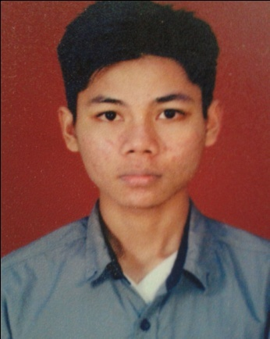

CURRICULUM VITAE

Nama : Mifbahul Afaq
Tempat, Tgl Lahir : Gresik, 15 September 1997
Jenis Kelamin : Laki-Laki
Tinggi/Berat : 168/60
Agama : Islam
Kewarganegaraan : Indonesia
Status : Belum Kawin
Alamat Sekarang : Jl Yosudarso Rt 4a/Rw 2 Sambogunung Dukun Gresik
Telephone : 085732282143
Email : Mifbahulafaq@gmail.com
Website : Postingbermanfaat.blogspot.com
Hobby : Sepakbola, Game Online

PENGALAMAN KERJA
Kerja di : PT. Dutakom Wibawa Putra (Dnet) Surabaya
Periode : September – Desenber 2016 (4 Bulan)
Posisi : Infrastruktur Staff (Teknisi Lapangan)

Rincian Pekerjaan :
- Instalasi infrastruktur internet
- Pemasangan antenna wireless dan Bts
- troubleshoot

SERTIFIKAT
- 2014 – Development Marketing Program PT SEKAWAN
- 2016 – Preview Pelatihan Motivasi Berprestasi (PPMB) PT SWABINA GATRA

KEMAMPUAN
- Presentasi dan Komunikasi
- Komputer dan Jaringan :
- Instalasi OS dan Software
- Setting Acces Point
- Crimping Kabel Lan
- Browsing
- Ms Word 2007

PENDIDIKAN AKHIR
SMK maskumambang 1 Dukun (TKJ) Teknik Komputer dan Jaringan

PENDIDIKAN
2002 – 2004 TK Rhodotul Athfal Sambogunung
2004 – 2010 MI YKUI Sambogunung
2010 – 2013 MTS YKUI Sambogunung
2013 – 2016 SMK Maskumambgang 1 Dukun

